Печерский Никита ПИ04 Лабораторная Работа_11-12
(На python)
Вариант 1. Напишите рекурсивную функцию для вычисления суммы цифр числа.
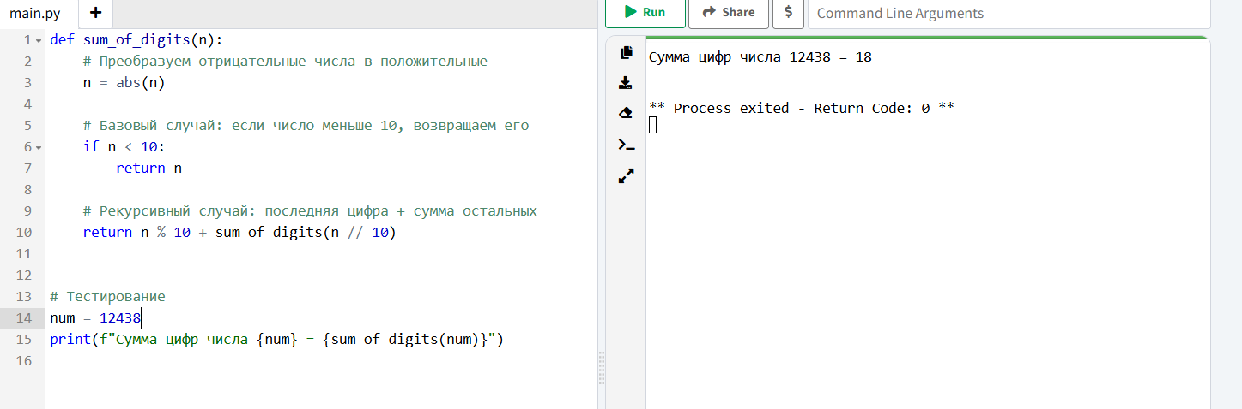

Вариант 6. Создайте рекурсивную функцию для подсчета количества гласных букв в строке.
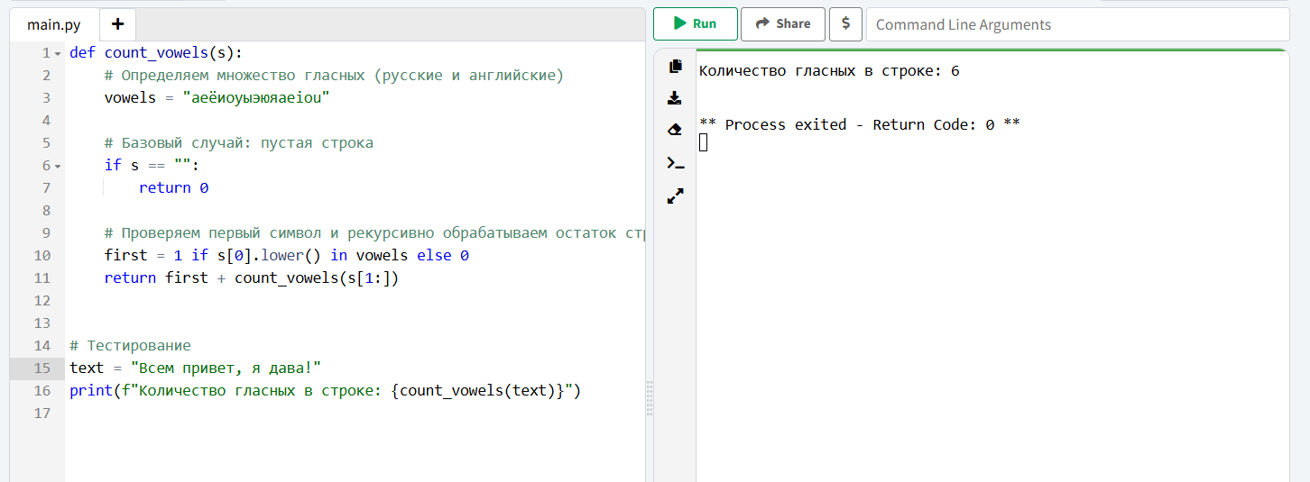
Вариант 8. Реализуйте рекурсивную функцию для подсчета суммы элементов массива
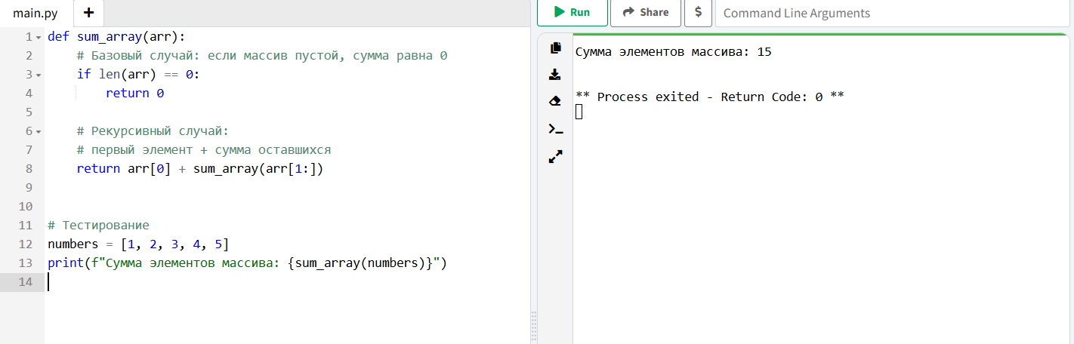
Вариант 11. Напишите функцию для генерации всех перестановок строки
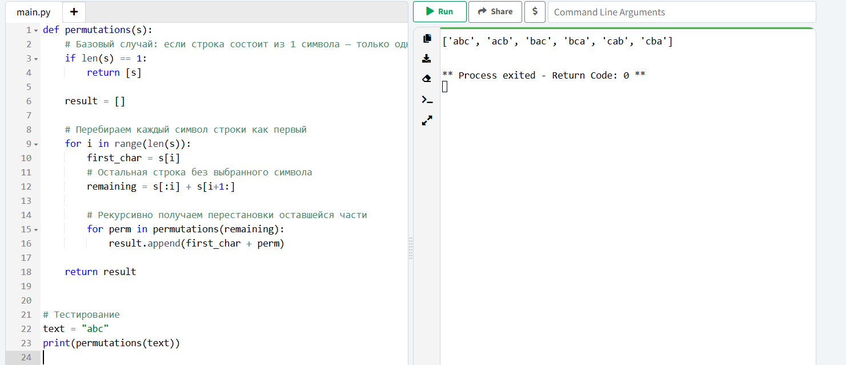
Вариант 13. Решите задачу о расстановке N ферзей для N = 8.
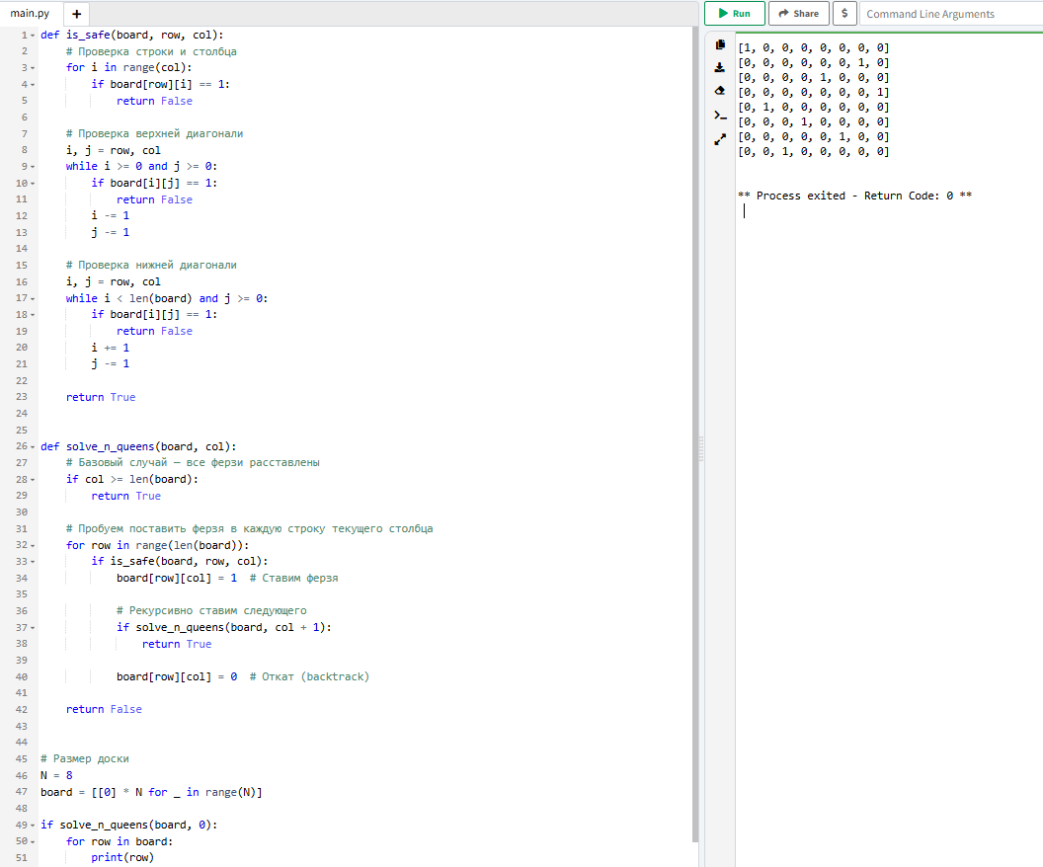

Вариант 17. Напишите функцию для подсчета количества листьев в бинарном дереве

